Таблица для размещения на сайтах информацию
№ | ФИО педагога/тех.персонала | Наименование организации, должность | Фото3*4 | Нагрузка и расписание | № приказа и дата назначения | Какую категорию имеет, приказ № дата присвоения, наличие сертификатов | Сведения о перевдижении по образовательным учреждениям (приказ об увольнении №, дата, куда был трудоустроен)
1 | Бекмагамбетова Асельм Жетрубаевна | КГУ «Общеобразовательная школа села Акмырза отдела образования по Ерейментаускому району управления образования Акмолинской области»  Директор | 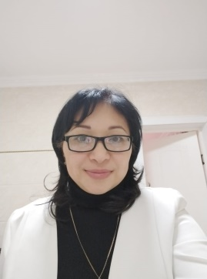 | Директор  0.5ст. психолог | № 23 24.05.2023 | III категория 13.03.2023 | 20.01.2009 – 06.09.2010  - учитель физики Торгайская средней школы  06.09.2010 – 06.09.2011  – заместитель директора по ВР Торгайская средней школы  06.09.2011 – 05.04.2013  - психолог Торгайская средней школы  01.08.2016 – 01.09.2016  - воспитатель мини центра Акмырзинская средней школы  01.09.2016 - заместитель директора по ВР Акмырзинская средней школы  01.09.2022 – и.о. директора КГУ «Общеобразовательная школа села Акмырза» и заместитель директора по ВР  24.05.2023 – директор КГУ «Общеобразовательная школа села Акмырза»
2 | Куринбаева Гульнар Амантаевна | КГУ «Общеобразовательная школа села Акмырза отдела образования по Ерейментаускому району управления образования Акмолинской области»  И.о. заместителя директора по УР/учитель нач.классов |  | И.о. заместителя директора по УР- 0.5 ст.  учитель нач.классов  17ч. | №524 01.12.2006г | Педагог-модератор  №27  12.07.2019 | №524 от 01.12.2006 принята учителем нач.классовТимофеевской СШ.
3 | Саухан Сандигул | КГУ «Общеобразовательная школа села Акмырза отдела образования по Ерейментаускому району управления образования Акмолинской области»  И.о заместителя директора по УР/учитель казахского языка и литературы | 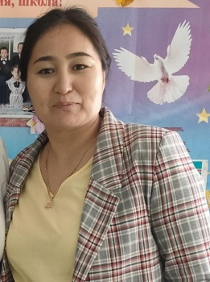 | И.о заместителя директора по УР-0.5 ст.  учитель казахского языка и литературы  17ч. | №43а 01.09.2016г | Педагог-модератор  №27  12.07.2019 | №172 8т. От 01.09.2010 принята учителем казахского языка и литературы Ажинской СШ.  №87 от 28.07.2015 уволена по собствен.желанию.  №43а от 01.09.2016 принята учителем казахского языка и литературы Акмырзинской СШ.
4 | Абакова Алмат Темирбековна | КГУ «Общеобразовательная школа села Акмырза отдела образования по Ерейментаускому району управления образования Акмолинской области»  Учитель казахского языка и литературы |  | Учитель казахского языка и литературы  21ч. | №93 31.08.2009г | Педагог-исследователь  №98ж/қ  30.06.2023 | №95 от 28.08.2003 принята учителем биологии Тимофеевской СШ.  №16 от 01.04.2009 по совместительству заместитель директора по ВР  №93 от 31.08.2009 переведена учителем казахского языка и литературы
5 | Абакова Гульден Аманжоловна | КГУ «Общеобразовательная школа села Акмырза отдела образования по Ерейментаускому району управления образования Акмолинской области»  Воспитатель мини центра | 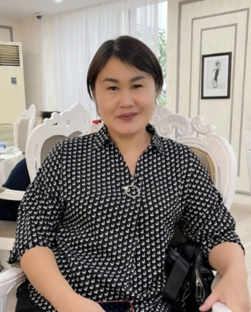 | Воспитатель мини центра  Ставка | №177 03.09.2010г | б/к | № 177 от 03.09.2010 принята воспитателем мини центра Акмырзинской СШ
6 | Абакова Кымбат Шарапатовна | КГУ «Общеобразовательная школа села Акмырза отдела образования по Ерейментаускому району управления образования Акмолинской области»  Учитель русского языка и литературы |  | Учитель русского языка и литературы  20ч. |  | Педагог-исследователь  №98ж/қ  30.06.2023 | 15.08.1992.-20.08.1994. Карагандинская область, г.Сарань СШ №3 учитель начальных классов.  05.09.1994. Учитель русского языка, литературы Жолбащинской школы села Жолбасшы Ерейментауского района Акмолинской области  20.08.2001. Учитель начальных классов Тимофеевской средней школы села Тимофеевка Ерейментауского района Акмолинской области.  01.09.2003. Переведена учителем русского языка, литературы Тимофеевской средней школы села Тимофеевка Ерейментауского района Акмолинской области.  01.12.2006. Назначена заместителем директора по учебно-воспитательной работе Тимофеевской средней школы села Тимофеевка Ерейментауского района Акмолинской области.  09.03.2010. Назначена директором Тимофеевской средней школы села Тимофеевка Ерейментауского района Акмолинской области.  01.09.2022. Переведена учителем русского языка и литературы.
7 | Агибаева Сабина Нурлановна | КГУ «Общеобразовательная школа села Акмырза отдела образования по Ерейментаускому району управления образования Акмолинской области»  Учитель истории |  | Учитель истории  10ч. | №30 15.08.2023 | б/к | № 104-А/с от 01.09.2022. Принята учителем истории КГУ «Школа-гимназия № 4 им. А.Н.Толстого г. Степногорска»  №37-А-с от 18.07.2023 уволена ст.49 п.5 ТК РК.  № 30 от 15.08.2023 Принята учителем истории КГУ «Общеобразовательная школа села Акмырза»
8 | Акзамова Аяла Саматовна | КГУ «Общеобразовательная школа села Акмырза отдела образования по Ерейментаускому району управления образования Акмолинской области»  Учитель начальных классов |  | Учитель начальных классов  17ч. | №18 01.09.2015 | Педагог-модератор  №28  19.06.2023 | №18 от 01.09.2015 Принята учителем начальных классов Акмырзинской СШ
9 | Аманбай Аяулы | КГУ «Общеобразовательная школа села Акмырза отдела образования по Ерейментаускому району управления образования Акмолинской области»  Учитель начальных классов | 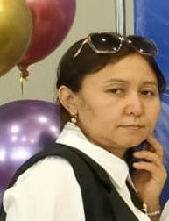 | Д/о | №145 1т. 27.07.2010 | Педагог-модератор  №27  12.07.2019 | №145 1т. от 27.07.2010 Принята педагогом-психологом Тимофеевской СШ
10 | Атыгаева Самал Амирхановна | КГУ «Общеобразовательная школа села Акмырза отдела образования по Ерейментаускому району управления образования Акмолинской области»  Учитель начальных классов |  | Учитель начальных классов  17ч. | №968 18.08.2005г | б/к | №201п4 от 30.09.1994 Принята учителем казахского языка Тургайской СШ  №103п3 от 14.08.1995 переведена в Улинтинскую СШ учителем начальных классов  №167 от 24.08.2001 уволена ст.28 п.3 ТК РК  №80 от 25.09.2002 Принята учителем технологии Улентинской СШ  №968 от 18.08.2005 Переведена учителем начальных классов Тимофеевской СШ
11 | Бердибаев Иса Бурабайулы | КГУ «Общеобразовательная школа села Акмырза отдела образования по Ерейментаускому району управления образования Акмолинской области»  Учитель физической культуры | 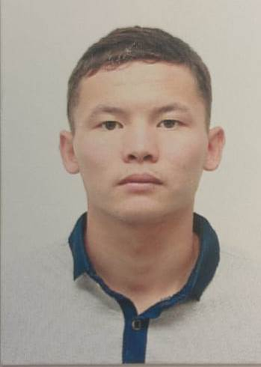 | Учитель физической культуры  16ч. |  | б/к | 2019 г. Принят учителем физической культуры Акмырзинской СШ
12 | Битюкова Валентина Владимировна | КГУ «Общеобразовательная школа села Акмырза отдела образования по Ерейментаускому району управления образования Акмолинской области»  Учитель химии/биологии | 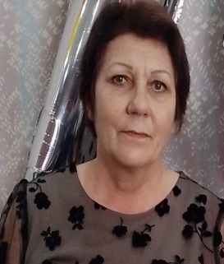 | Учитель химии/биологии  16ч. | №114а 02.09.2012г | Педагог-эксперт  №178  10.08.2021 | № 362 от 27.08.1985 Принята учителем истории Тимофеевской ВШ  №375 п1 от 02.09.1991 назначена организатором по внеклассной и внешкольной работе Тимофеевской СШ  №307п3 от 24.08.1993 освобождена от обязанностей организатора по внеклассной работе и оставлена учителем химии  №28а от 08.05.1997 присвоена категория учитель биологии 13 разряла первой категории  №114а от 02.09.2012 переведена учителем химии биологии Тимофеевской СШ
13 | Битюкова Василиса Геннадьевна | КГУ «Общеобразовательная школа села Акмырза отдела образования по Ерейментаускому району управления образования Акмолинской области»  Воспитатель предшкольного класса |  | Д/о | №111 02.09.2017г | б/к | №111 от 02.09.2017 Принята воспитателем предшкольной подготовки Акмырзинской СШ
14 | Дюсенова Варвара Владимировна | КГУ «Общеобразовательная школа села Акмырза отдела образования по Ерейментаускому району управления образования Акмолинской области»  Воспитатель мини центра | 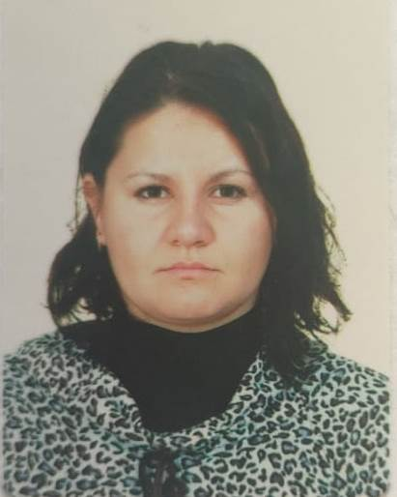 | Д/О | №797 22.09.2020г | б/к | №797 от 22.09.2020  Принята воспитателем мини центра при КГУ Акмырзинская СШ
15 | Кажакпарова Гульжанар Сагидулловна | КГУ «Общеобразовательная школа села Акмырза отдела образования по Ерейментаускому району управления образования Акмолинской области»  Учитель начальных классов | 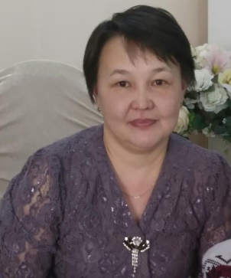 | Учитель начальных классов  16ч. | №40 01.08.2016г | Педагог-модератор  №42  20.12.2019 | №16 от 08.06.2015 Принята воспитателем мини центра при КГУ Акмырзинская СШ  № 40 от 01.08.2016 Переведена учителем начальных классов
16 | Кенжибаева Айкерим Мурзабековна | КГУ «Общеобразовательная школа села Акмырза отдела образования по Ерейментаускому району управления образования Акмолинской области» воспитатель мини центра | 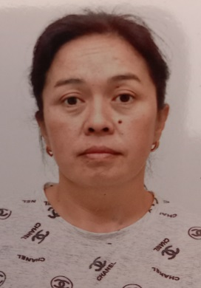 | Воспитатель мини центра  1 ставка | №65 11.10.2022г |  | №65 от 11.10.2022г принята на должность воспитателя в мини центре
17 | Комисс Нурлыбас | КГУ «Общеобразовательная школа села Акмырза отдела образования по Ерейментаускому району управления образования Акмолинской области»  Учитель казахского языка и литературы | 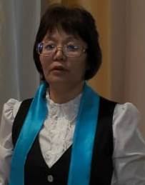 | Учитель казахского языка и литературы  16ч. | №22а 01.09.2014г | Педагог-модератор  №83  13.12.2018 | № 17 от 13.09.2012 Принята учителем музыки КГУ Тимофеевская СШ  № 22а от 01.09.2014 переведена учителем казахского языка и литературы
18 | Коцан Иван Семёнович | КГУ «Общеобразовательная школа села Акмырза отдела образования по Ерейментаускому району управления образования Акмолинской области»  Учитель физической культуры | 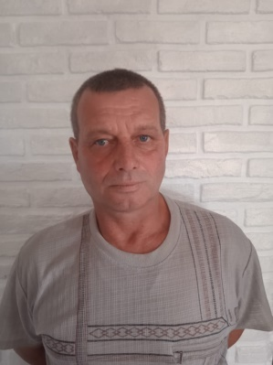 | Учитель физической культуры  18ч. | №198п4 19.08.1998г | Педагог-эксперт  №42  27.07.2019 | № 40 от 20.09.1993 принят учителем физической культуры в СШ № 4 г. Аксу  №140 от 28.08.1995 уволен ст.32 КЗОТ РК  №198п4 от 19.08.1998 принят учителем физической культуры в Тимофеевскую СШ
19 | Кусниденова Алмагуль Кайыровна | КГУ «Общеобразовательная школа села Акмырза отдела образования по Ерейментаускому району управления образования Акмолинской области»  Учитель начальных классов |  | Учитель начальных классов  16ч. | №104 23.08.2011г | Педагог-эксперт  №1523  25.12.2019 | № 238 от 21.08.1992 принята учителем начальных классов в Изобильненскую СШ  №60 от 28.10.1993 принята учителем начальных классов в НСШ «№15 лет Казахстана»  №207 от 15.10.1998 уволена с работы в связи с ПМЖ.  №9/2 от 01.09.2006 принята в Бестобинскую СШ №2 учителем начальных классов  № 16 от 22.08.2011 Уволена по собственному желанию в связи с ПМЖ.  №104 от 23.08.2011 принята учителем начальных классов Тимофеевской СШ.
20 | Мажкен Қымбат Тілеукенұлы | КГУ «Общеобразовательная школа села Акмырза отдела образования по Ерейментаускому району управления образования Акмолинской области»  Учитель музыки | 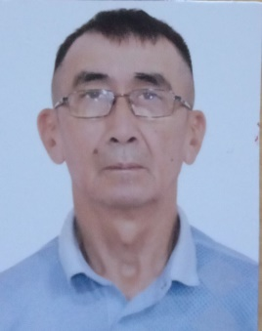 | Учитель музыки  7ч. | №30/1 29.08.2023г | Педагог-модератор  №28  16.06.2021 | №519 от 16.09.1996 принят на работу в ДМШ преподавателем музыки.  №334 от 26.08.1997 уволен по собственному желанию.  №337 от 26.12.1997 принят на работу в ДМШ преподавателем по классу бояна.  №407 от 02.10.1998 уволен по собствен.желанию.  №74 пар7 от 02.10.1998 учитель музыки  №82 пар 2 от 09.06.1999 уволен по собствен.желанию.  №90 пар1 от 10.09.1999 принят учителем музыки.  №253 пар 1 от 01.09.2003 уволен по собствен.желанию.  №1193-1 от 11.10.2004 принят учителем музыки в школу-лицей.  №186 от 22.08.2008 уволен по собствен.желанию  № 30/1 от 29.08.2023 Принят учителем музыки КГУ «Общеобразовательная школа села Акмырза»
21 | Майлыбаев Шаттык Есетович | КГУ «Общеобразовательная школа села Акмырза отдела образования по Ерейментаускому району управления образования Акмолинской области»  Учитель физики/математики |  | Учитель физики/математики  23ч. | №524 01.09.2022г | Педагог-модератор  №42  20.12.2019 | №204 от 15.08.2013г принят учителем физики  Тимофеевскую СШ  №111 от 02.09.17 назначен завуч по УР 0,5ставка в Акмырзинскую СШ  №50 от 31.08.2022г освобожден от должности завуч по УР ,продолжает работу учитилем физики  №524 от 01.09.2022г по совместительству учитель математики Акмырзинская СШ
22 | Мархаба Серикболат | КГУ «Общеобразовательная школа села Акмырза отдела образования по Ерейментаускому району управления образования Акмолинской области»  Учитель информатики | 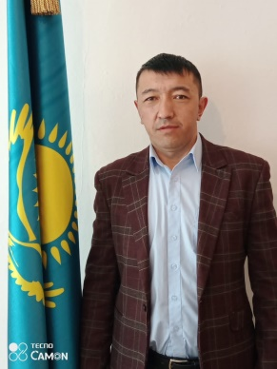 | Учитель информатики  17,5ч. | №15 01.10.2020г | Педагог-модератор  №83  13.12.2018 | №172 от 01.09.2010 психолог АЖЫ средней школы  №75 от 28.07.2015г уволен с АЖЫ средней школы по собствен.желанию  №111 от 02.09.2017г принят учителем информатики и лаборант в Акмырзинскую СШ  №15 от 01.10.2020 свободен от должности лаборанта , продолжает работу учителем информатики в Акмырзинской СШ
23 | Нургожина Асия Сабитовна | КГУ «Общеобразовательная школа села Акмырза отдела образования по Ерейментаускому району управления образования Акмолинской области»  Учитель начальных классов |  | Учитель начальных классов  15ч. | №42 27.08.2022г | б/к | №44 от 01.09.2007г принята в среднюю школу им.С Сейфуллина учителем начальных классов г.Степногорск  №33 от 24.08.2010г уволена по собств.желанию  №177 01.09.2010г принята учителем нач.классов №10 шк гимназия г.Астана  №217 01.10.2010г уволена по собств.желанию  №42 27.08.2022г принята учителем нач классов в КГУ «Общеобразовательная школа села Акмырза»
24 | Нурсеитов Галым Бегимбайұлы | КГУ «Общеобразовательная школа села Акмырза отдела образования по Ерейментаускому району управления образования Акмолинской области»  Преподаватель-организатор НВТП |  | Преподаватель-организатор НВТП  2ч. | №32 31.08.2023г | б/к | №32 от 31.08.2023 принят на должность преподователь-организатор НВТП в КГУ «Общеобразовательная школа села Акмырза»
25 | Нурсеитова Гаухар Кунболаткызы | КГУ «Общеобразовательная школа села Акмырза отдела образования по Ерейментаускому району управления образования Акмолинской области»  Учитель английского языка |  | Учитель английского языка  16.5ч. | №6 05.02.2021г | Педагог-модератор  №291  20.09.2019 | №36 01.09.2004г принят учителем англ.языка №46 школа им.А.С Пушкина  №22 26.02.2007г уволен по собствен.желанию  №48 19.03.2012г принят воспитателем №10 им.Ы.Алтынсарин средняя школа «Акбалгын» мини.центр  №76 29.08.2016г переведен учителем англ.языка им Ы.Алтынсарин №10 средняя школа  №82 03.12.2020г уволен по собств.желанию  №6 05.02.2021г принят учителем англ.языка КГУ «Общеобразовательная школа села Акмырза»
26 | Палагута Антонина Михайловна | КГУ «Общеобразовательная школа села Акмырза отдела образования по Ерейментаускому району управления образования Акмолинской области»  Психолог |  | Психолог 0.5ст.  6ч. | №50 31.08.2022г | б/к | №41 от 28.06.89г принята на работу в Сейтеньскую в шк учителем математики  №20 от 30.07.03 уволена по собств.желанию  №103 от 08.09.2003 принята учителем нач.классов и учитель немецкого языка в Тимофеевскую СШ  №97 от 01.09.2007г переведена на должность психолога в Тимофеевскую СШ  №111 от 02.09.2017г принята завуч по УР в Акмырзинскую СШ  №50 от 31.08.2022 освобождена от должности завуч по УР , продолжает работу в КГУ «Общеобразовательная школа села Акмырза» должность психолога
27 | Рыспамбетов Бахытжан Ғалымұлы | КГУ «Общеобразовательная школа села Акмырза отдела образования по Ерейментаускому району управления образования Акмолинской области»  Учитель химии/биологии  И.о Зам по ВР | 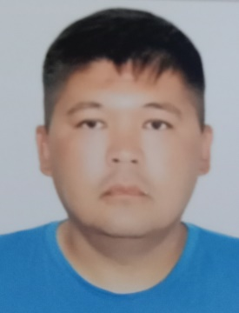 | Учитель химии/биологии  16ч.  И.о Зам по ВР  0.5ст. | №29 10.08.2023г | б/к | №119 от 03.09.2008г принят учителем биологии в школу №46 А.С.Пушкина  №59 от 19.02.2014г освободить от должности учителем биологии  №33 от 02.09№2017г был принят учителем биологии в Коктобинскую СШ  №5-02/101 от 22.08.2019г договор расторгнут  №63 от 29.08.2019г был принят по договору учителем биологии в г.Степногорск №5лицей  №16 от 20.02.2020г уволен по собств желанию  №31 от 01.02.2021г был принят учителем биологии в г.Жезказган №1 СШ  №153 от 31.08.2021г договор расторгнут  №29 от 10.08.2023 принят учителем химии и биологии в КГУ «Общеобразовательная школа села Акмырза»
28 | Сабитова Жанна Борисовна | КГУ «Общеобразовательная школа села Акмырза отдела образования по Ерейментаускому району управления образования Акмолинской области»  Учитель русского языка и литературы |  | Учитель русского языка и литературы  18ч. | №22 01.09.2014г | Педагог-эксперт  №98ж/қ  30.06.2023 | №19 от 05.09.2011 принята на должность лаборанта (0,5ставка) в Тимофеевскую СШ  №21 от 01.09.2014 освобождена от должности лаборанта в Акмырзинской СШ  №22 от 01.09.2014 принята учителем русского языка и литературы в Акмырзинскую СШ
29 | Сейсекеева Дамира Жаныбековна | КГУ «Общеобразовательная школа села Акмырза отдела образования по Ерейментаускому району управления образования Акмолинской области»  Учитель химии/биологии | 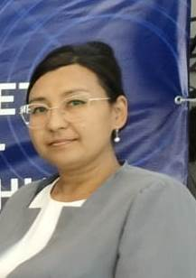 | Д/о | №92 22.08.2008г | Педагог-модератор  №14  21.05.2021 | №92 от 22.08.2008г принята учителем химии и биологии в Тимофеевскую СШ
30 | Султаналина Айгуль Бейсембаевна | КГУ «Общеобразовательная школа села Акмырза отдела образования по Ерейментаускому району управления образования Акмолинской области»  Учитель английского языка |  | Учитель английского языка  19ч. | №41а  22.07.2009г | Педагог-модератор  №27  12.07.2019 | №41а от 22.07.2009 принята учитилем англ.языка в Тимофеевскую СШ
31 | Сыздыкова Алтыншаш Рахметулловна | КГУ «Общеобразовательная школа села Акмырза отдела образования по Ерейментаускому району управления образования Акмолинской области»  Учитель начальных классов |  | Учитель начальных классов  16ч. | №16 01.09.2005г | Педагог-эксперт  №823  24.07.2019 | №16 от 01.09.2005г принята учителем нач.класса в Тимофеевскую СШ
32 | Талгат Еркебулан | КГУ «Общеобразовательная школа села Акмырза отдела образования по Ерейментаускому району управления образования Акмолинской области»  Учитель физической культуры | 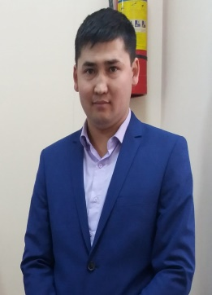 | Учитель физической культуры  16ч. | №24 10.09.2014г | Педагог-модератор  №83  13.12.2018 | №24 от 10.09.2014г принят учителем физкультуры
33 | Татымбетова Карлыгаш Муратовна | КГУ «Общеобразовательная школа села Акмырза отдела образования по Ерейментаускому району управления образования Акмолинской области»  Воспитатель предшкольного класса и И.о зам по воспитательной работе |  | Воспитатель предшкольного класса и И.о зам по воспитательной работе  1ставка  0.5ст. | №701 01.09.2020г | б/к | №133 от 13.07.2010г принята учителем истории в Тимофеевскую СШ  №30 от 11.12.2014г переведена на должность завуч по ВР в Акмырзинскую СШ  №37 от 20.06.2016 переведена в мини центр Акмырза СШ  №701 от 01.09.2020 переведена воспитателем предшкольной подготовки
34 | Шавалиева Менсулу Шохановна | КГУ «Общеобразовательная школа села Акмырза отдела образования по Ерейментаускому району управления образования Акмолинской области»  Учитель истории | 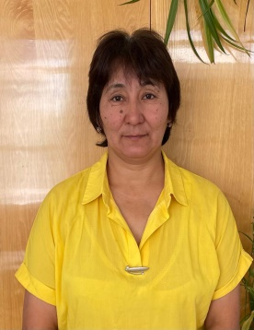 | Учитель истории  21ч. | №25а от 02.12.2015г | Педагог | №01-7/65 от 19.08.93г принята учителем казахского языка  №77 от 16.09.2002г уволена по собствен.желанию  №123 от 01.09.2008г принята учителем истории  №114а от 01.09.2011г переведена на должность завуч по ВР  №25а от 02.12.2015г переведена учителем истории
35 | Шульгин Вячеслав Валерьевич | КГУ «Общеобразовательная школа села Акмырза отдела образования по Ерейментаускому району управления образования Акмолинской области» учитель физики |  | Учитель физики  16.5ч. | №276 от 28.08.1996г | б/к | №276 от 28.08.96 принят учителем физики
36 | Шындәулет Фариза Шындәулетқызы | КГУ «Общеобразовательная школа села Акмырза отдела образования по Ерейментаускому району управления образования Акмолинской области»  Учитель математики |  | Учитель математики  16ч. | №130 от 02.10.2017г | Педагог-модератор  №28ж/қ  19.06.2023 | №130 от 02.10.2017 принята учителем математики в Акмырзинскую СШ
37 | Темирбекова Данагүл Қайырқызы | КГУ «Общеобразовательная школа села Акмырза отдела образования по Ерейментаускому району управления образования Акмолинской области»  Координатор |  | 1 ставка | №39 04.09.2023 | - | №39 от 04.09.2023г принята на должность координатора в КГУ «Общеобразовательная школа села Акмырза»
38 | Абаков Сейилхан Ертаевич | КГУ «Общеобразовательная школа села Акмырза отдела образования по Ерейментаускому району управления образования Акмолинской области»  Сторож | 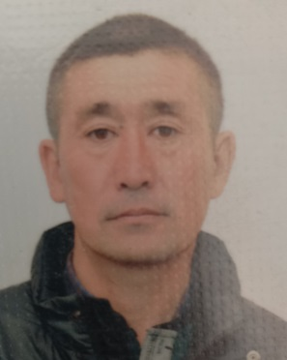 | 1 ставка | №17 01.11.2009 | - | №317 от 01.11.2009 принят дворником в Тимофеевскую СШ  №17 от 01.09.2011 переведен на должность сторожа Тимофеевской СШ
39 | Абакова Махаббат Хасеновна | КГУ «Общеобразовательная школа села Акмырза отдела образования по Ерейментаускому району управления образования Акмолинской области»  Техперсонал |  | 1 ставка | №165 от 01.09.2005г | - | №165 от 01.09.2005г принята техничкой в Тимофеевскую СШ
40 | Алимбекова Гульнар Елемесовна | КГУ «Общеобразовательная школа села Акмырза отдела образования по Ерейментаускому району управления образования Акмолинской области»  Дворник |  | 1 ставка | №36 от 01.06.2022 | - | №15 от 05.10.2009г принята гардеробщицей на отопительный сезон в Тимофеевскую СШ  №14а от 27.04.2010г уволена в связи с окончанием отопительного сезона  №36 от 01.06.2022г принята дворником в КГУ «Общеобразовательная школа села Акмырза»
41 | Бигембетова Жулдыз Жумабаевна | КГУ «Общеобразовательная школа села Акмырза отдела образования по Ерейментаускому району управления образования Акмолинской области»  Повар |  | 1 ставка | №3 от 21.01.2021 | - | №73 от 01.09.1999г принята техничкой в Тимофеевскую СШ  №3 от 21.01.2021 переведена на должность повара в Акмырзинскую СШ
42 | Валова Светлана Алексеевна | КГУ «Общеобразовательная школа села Акмырза отдела образования по Ерейментаускому району управления образования Акмолинской области»  Помощник повара |  | 0,5 ставки | №2 01.02.2013 | - | №9 от 18.04.2011г принята поваром в Тимофеевскую СШ  №2 от 01.02.2013 принята помощником повара (0,5 ставка)
43 | Ескиндыров С.М. | КГУ «Общеобразовательная школа села Акмырза отдела образования по Ерейментаускому району управления образования Акмолинской области»  Сторож | 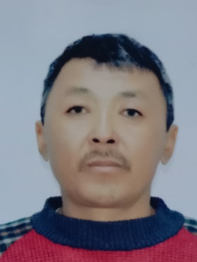 | 1 ставка | №31 31.08.2023 | - | №31 от 31.08.2023 принят сторожем КГУ «Общеобразовательная школа села Акмырза»
44 | Жангарашева Илигай Кабиевна | КГУ «Общеобразовательная школа села Акмырза отдела образования по Ерейментаускому району управления образования Акмолинской области»  Вахтер | 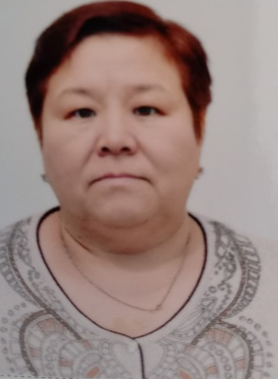 | 1 ставка | №13 16.01.2017 | - | №13 от 16.01.2017г принята вахтером в Акмырзинскую СШ
45 | Коцан Юлия Анатольевна | КГУ «Общеобразовательная школа села Акмырза отдела образования по Ерейментаускому району управления образования Акмолинской области»  Техперсонал |  | 1 ставка | №111 31.07.2002 | - | №111 от 31.07.2002 принята техничкой в Тимофеевскую СШ
46 | Макажанова Крмызы Мукашевна | КГУ «Общеобразовательная школа села Акмырза отдела образования по Ерейментаускому району управления образования Акмолинской области»  Техперсонал | 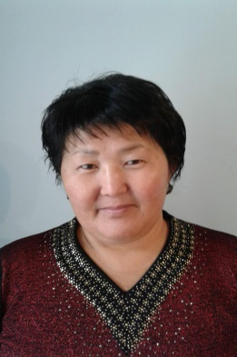 | 1 ставка | №111 31.07.2002 | - | №111 от 31.07.2002 принята техничкой в Тимофеевскую СШ
47 | Малиёва Наталья Ильинична | КГУ «Общеобразовательная школа села Акмырза отдела образования по Ерейментаускому району управления образования Акмолинской области»  Помощник воспитателя мини центра | 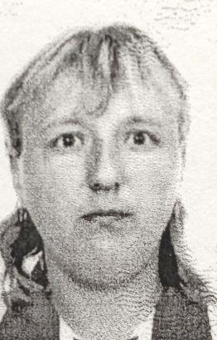 | 0,5 ставки | №18 01.09.2010 | - | №27 от 01.09.2010г принята техничкой в Тимофеевскую СШ  №18 от 01.10.2012г переведена помощницей воспитателей мини центра Тимофеевской СШ
48 | Муканова Гаухар Руленовна | КГУ «Общеобразовательная школа села Акмырза отдела образования по Ерейментаускому району управления образования Акмолинской области»  Помощник воспитателя мини центра |  | 0,5 ставки | №12 24.04.2023 | - | №865 от 05.10.2018г принята гардиробщицей Акмырзинская СШ  №516 от 04.05.2019г трудовой договор расторгнут  №12 от 24.04.2023г принята помощницей воспитателей мини центра КГУ «Общеобразовательная школа села Акмырза»
49 | Муса Хурмет | КГУ «Общеобразовательная школа села Акмырза отдела образования по Ерейментаускому району управления образования Акмолинской области»  Сторож |  | 1 ставка | №24 07.09.2015 | - | №24 от 03.10.2014г принят на должность кочегара  №13а 21.04.2015г переведен с должности кочегара на должность рабочий по комплексному зданию Акмырзинская СШ  №24 от 07.09.2015г переведен на должность сторожа Акмырзинская СШ
50 | Нургазина Салтанат Куанышевна | КГУ «Общеобразовательная школа села Акмырза отдела образования по Ерейментаускому району управления образования Акмолинской области»  Техперсонал | 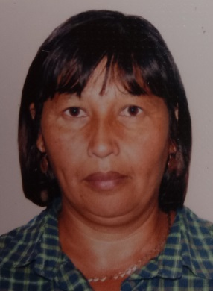 | 1 ставка | №28 01.10.2010 | - | №28 от 01.10.2010г принята техничкой в Тимофеевскую СШ
51 | Петрунина Оксана Николаевна | КГУ «Общеобразовательная школа села Акмырза отдела образования по Ерейментаускому району управления образования Акмолинской области»  Секретарь |  | 1 ставка | №49 08.10.2016 | - | №49 от 08.10.2016г принята на должность секретаря Акмырзинская СШ
52 | Путырская Мария Иосифовна | КГУ «Общеобразовательная школа села Акмырза отдела образования по Ерейментаускому району управления образования Акмолинской области»  Техперсонал | 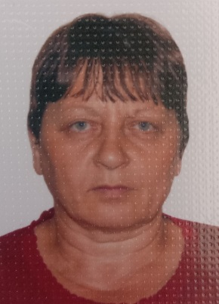 | 1 ставка | №37 10.02.1997 | - | №37 от 10.02.1997 принята техничкой в Тимофеевскую СШ
53 | Темирбекова Данагүл Қайырқызы | КГУ «Общеобразовательная школа села Акмырза отдела образования по Ерейментаускому району управления образования Акмолинской области»  Координатор |  | 1 ставка | №39 04.09.2023 | - | №39 от 04.09.2023г принята на должность координатора в КГУ «Общеобразовательная школа села Акмырза»
54 | Хадыс Бахыт | КГУ «Общеобразовательная школа села Акмырза отдела образования по Ерейментаускому району управления образования Акмолинской области»  Рабочий по комплексному ремонту и обслуживанию здания | 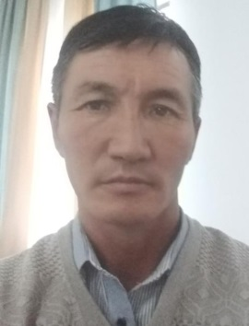 | 1 ставка | №19 01.08.2014 | - | №19 от 01.08.2014 принят на должность рабочий по комплексному зданию
55 | Шаповалова Ирина Петровна | КГУ «Общеобразовательная школа села Акмырза отдела образования по Ерейментаускому району управления образования Акмолинской области»  Библиотекарь |  | 1 ставка | №182 01.09.2006 | - | №218п1 от 01.11.1999г принята в Тимофеевскую СШ учителем математики  №34 от 01.06.2020г освобождена от должности  №80 от 02.06.2000г принять в Тимофеевскую СШ на должность бухгалтера  №167 от 01.10.2005г переведена на должность делопроизводителем в Тимофеевскую СШ  №182 от 01.09.2006г переведена на должность библиотекарем в Тимофеевской СШ
56 | Шуженов Амангельды Камитович | КГУ «Общеобразовательная школа села Акмырза отдела образования по Ерейментаускому району управления образования Акмолинской области»  Заместитель директора по ХЧ | 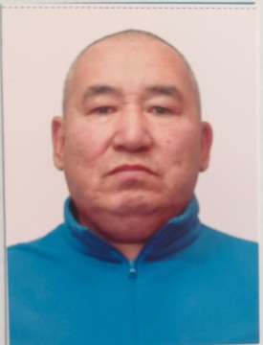 | 1 ставка | №15 31.05.2014 | - | №16 от 15.11.1995г принят сантехником в Тимофеевскую СШ  №60 от 15.09.1998 уволен по собств желанию  №215п2 от 16.09.1998г принят учителем труда в Тимофеевскую СШ  №172п8 от 04.09.2001 освожден от должности учителя труда  №4 от 01.04.2009г принят сторожем в Тимофеевскую СШ  №8 от 30.04.2009г переведен на должность завхозом школы Тимофеевская СШ  №15 от 31.05.2014 расторгнут трудовой договор Акмырзинская СШ  №73от 10.11.2022г Заместитель директора по ХЧ
57 | Шуженова Багдат Касеновна | КГУ «Общеобразовательная школа села Акмырза отдела образования по Ерейментаускому району управления образования Акмолинской области»  Техперсонал |  | 1 ставка | №48 01.10.1997 | - | №46 от 16.09.1997г принят гардеробщицей в Тимофеевскую СШ  №48 от 01.10.1997г переведена из гардиробщицы техничкой в Тимофеевской СШ
58 | Шумаева Гульсум | КГУ «Общеобразовательная школа села Акмырза отдела образования по Ерейментаускому району управления образования Акмолинской области»  Техперсонал | 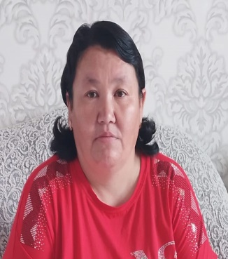 | 1 ставка | №2 21.01.2021 | - | №515 от 28.08.2018г принята помощницей воспитателя в мини центра  №699 от 01.09.2020г расторгнут трудовой договор  №2 от 21.01.2021г принята техничкой в КГУ «Общеобразовательная школа села Акмырза»
59 | Васильева Динара Ислямовна | КГУ «Общеобразовательная школа села Акмырза отдела образования по Ерейментаускому району управления образования Акмолинской области»  Гардеробщица |  | 1 ставка | № 45  02.10.2023 | - | №60 от 03.10.2022г. Принята гардеробщиком  №16 от 05.05.2023г. уволена в связи с окончанием срока трудового договора.  №45 от 02.10.2023г. Принята гардеробщиком.
60 | Оралды Хавдулнасир | КГУ «Общеобразовательная школа села Акмырза отдела образования по Ерейментаускому району управления образования Акмолинской области»  Кочегар | 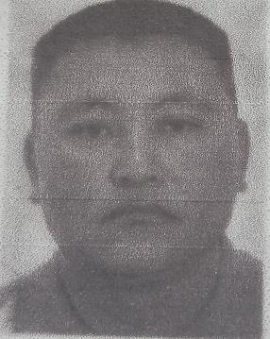 | 1 ставка | № 43  02.10.2023 | - | № 14 от 01.10.2013г. Принят кочегаром.  № 14 от 28.04.2014г. Переведен рабочим котельной на время ремонтных работ.  № 23 от 01.10.2023г. Переведен кочегаром.  №13а от 21.04.2015г. Уволен в вязи с окончанием сезонных работ.  №26 от 01.10.2015г. Принят кочегаром.  №23 от 26.04.2016 Уволен в вязи с окончанием сезонных работ.  № 48 от 26.09.2016г. Принят кочегаром.  № 62 от 01.05.2017 Уволен в вязи с окончанием сезонных работ.  № 128 от 25.09.2017г. Принят кочегаром.  № 34 от 28.04.2018г. Уволен в вязи с окончанием сезонных работ.  № 911 от 12.10.2018г. Принят кочегаром.  № 516 п7 от 04.05.2019г. Уволен в связи с окончанием срока трудового договора  №1182 п.12 от 27.09.2019г. Принят кочегаром.  № 341 п.6 от 15.04.2020г. Уволен в связи с окончанием срока трудового договора  № 807, 1т.от 28.09.2020г. Принят кочегаром.  №12 от 30.04.2021г. Уволен в связи с окончанием срока трудового договора.  №38 от 21.09.2021г. Принят кочегаром.  №23 от 20.04.2022г.  Уволен в связи с окончанием срока трудового договора.  № 57/1 от 26.09.2022г. Принят кочегаром.  № 16 от 05.05.2023г. Уволен в связи с окончанием срока трудового договора.  № 43 от 02.10.2023г. Принят кочегаром.
61 | Кажакпаров Женис Елубаевич | КГУ «Общеобразовательная школа села Акмырза отдела образования по Ерейментаускому району управления образования Акмолинской области»  Кочегар | 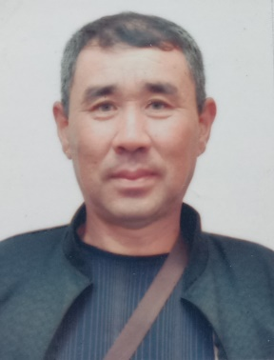 | 1 ставка | № 44  02.10.2023 | - | №118 от 16.10.1989г. Принят рабочим отд.№1.  № 74 от 30.06.1990г. Уволен в связи с призывом в ряды СА.  №95 от 03.12.1992г. Принят временно водителем.  №34 от 30.06.1993г. Уволен по собственному желанию.  № 14 от 05.09.1998г. Принят в ТОО Ак-жол-1998.  №20 от 20.07.2002г. Уволен по собственному желанию.  №112л/с от 22.04.2006г. Принят стропольщиком в ТОО «Индустрия жилья».  №657л/с от 15.09.2006г. Трудовой договор расторгнут по соглашению сторон.  № 13л/с от 15.09.2006г. Принят стропольщиком в ТОО «Индустрия жилья».  № 0703/98 от 05.02.2007г. Трудовой договор расторгнут по соглашению сторон.  № 105 от 13.05.2011г. Принят плотником- бетонщиком в строительный участок.  №1001 от 26.09.2013г. Трудовой договор расторгнут по инициативе работника.  № 1461 от 01.10.2013г. Принят плотником-бетонщиком на строит.участок.  №201 от 20.03.2014г.  Трудовой договор расторгнут по соглашению сторон.  №77л/с от 01.04.2014г. Принят изолировщиком по термоизоляции.  № 258л/с от 05.11.2014г. Трудовой договор расторгнут по соглашению сторон.  №44 от 02.10.2023г. Принят кочегаром.
62 | Палагута Александр Иванович | КГУ «Общеобразовательная школа села Акмырза отдела образования по Ерейментаускому району управления образования Акмолинской области»  Кочегар | 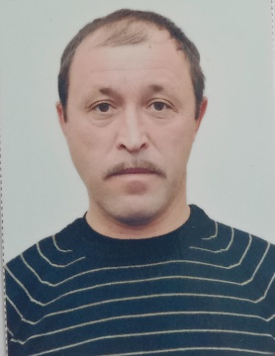 | 1 ставка | № 54  19.10.2023 | - | №8 от 03.01.2008г. Принят дворником в Тимофеевскую СШ.  №13а от 01.09.2009г. Переведен слесарем.  №16 от 03.06.2014г. Переведен завхозом школы.  № 21 от 01.09.2014г. Переведен заместителем директора по ХЧ.  №72 от 10.11.2022г. Уволен по собственному желанию.  № 74 от 10.11.2022г. Принят кочегаром.  № 16 от 05.05.2023г. Уволен в связи с окончанием срока трудового договора.  № 54 от 19.10.2023г. Принят кочегаром.

